
评建工作简报
第 13 期
福州软件职业技术学院评建工作办公室编 2019年 9月23日

[编者语] 《评建工作简报》是为配合我院迎接高职高专人才培养工作评估而编发的，旨在及时传达教育部、省教育厅有关指示精神和学院的相关规定，反映学院迎接高职高专人才培养工作评估的动态，服务于学院教育教学改革和评建工作，以期达到“以评促建、以评促改、以评促管、以评促强”的目的，促进我院教育教学工作迈上新台阶。
我们欢迎各位读者提出宝贵意见和建议，并提供有关评建工作的信息。
俞发仁常务副院长带队赴福建永安物业管理有限公司调研交流
美国北德克萨斯大学校长Neal J ·Smatresk教授一行莅临我院参观交流
香港教育交流考察团前来我院访问交流
俞发仁常务副院长出席国务院督查室稳就业和扩招专题调研会议
长乐区政协领导及有关委员莅临学院参观指导
我院召开2019年数据平台填报专题会议

俞发仁常务副院长带队赴
福建永安物业管理有限公司调研交流

7月3日上午，俞发仁常务副院长带领教务处林土水处长，重点办夏副顺主任和建筑工程系建筑教研室吴建平主任等赴福建永安物业管理有限公司调研，商议研讨设置物业管理专业事宜。中国物业管理协会副会长、福建第十三届人民代表大会代表、福建永安物业管理有限公司董事长林常青，杭州新视窗信息技术有限公司董事长联合创始人黄捷等参加座谈。
俞发仁常务副院长介绍了学院办学的基本情况，以及设置物业管理和专业建设的思路。他表示，随着5G的到来和经济结构的调整，各行各业人才需求发生了深刻的变化，物业管理也朝着大数据、物联网和人工智能方向发展，传统物业管理专业人才培养已经不能满足市场需求，学院开设物业管理专业就要准确瞄准现代物业管理新模式新生态新技术高标准严要求制定确实可行方案，根据智慧社区智慧城市思路建设品牌专业。
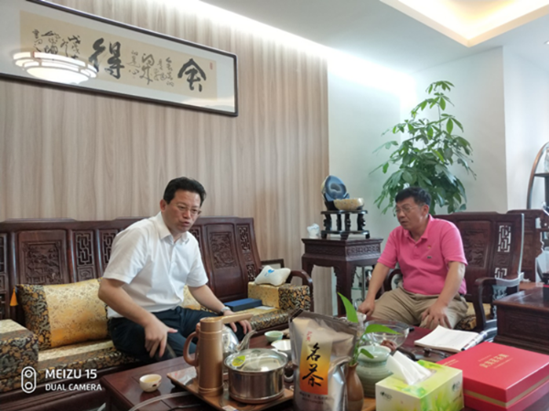

林常青董事长高度认同学院对物业管理专业的办学定位，他表示传统教育与现实企业需求存在脱节，应科学制定5-10的规划，按照不同阶段发展需求采取差异化的合作内容和方式，科学制定实施方案；现代物业管理急需基于互联网和物联网技术集成化复合型工程师，楼宇管理中高端人才紧缺，市场广阔；培养这类人才要提供最好的保障，建议引入行业骨干参与教学，采取灵活的教学实训模式，引入行业优秀企业参与合作办学，在校设置科研实训基地。
黄捷董事长介绍了杭州新视窗信息技术有限公司的发展历程，介绍了目前物业管理新业态，分析了自营服务和集成服务的优缺点和物业电子商务的新思维，进一步说明了物业服务和业务扩展模式。
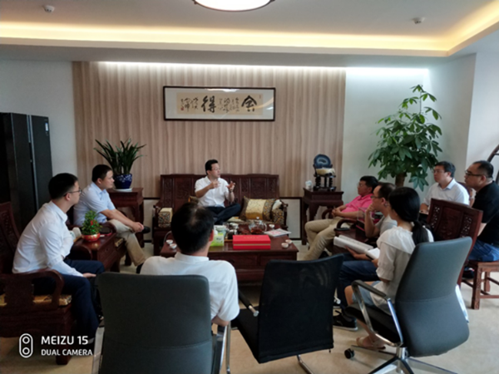

美国北德克萨斯大学校长
Neal J ·Smatresk教授一行莅临我院参观交流

2019年4月12日上午，美国北德克萨斯大学（UNT大学）校长Neal J ·Smatresk教授一行5人莅临我院参观交流，学院常务副院长俞发仁、教务处处长林土水、重点办处长夏副顺和招生办主任黄巍伟陪同参观。
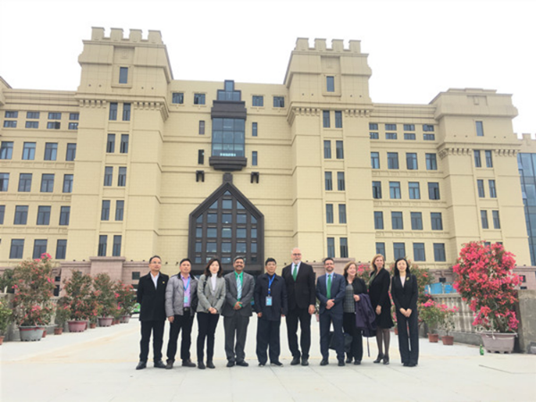

首先，俞发仁副院长带领Neal教授一行在学院门口总览了学院外貌及大体建筑分布，Neal教授称赞了福软新校区的建筑设计大气壮观、新颖美丽，让人印象深刻，他本人非常喜欢这种城堡式的建筑。随后，Neal教授一行进入教学楼参观了VR公共实训基地、AR/VR未来智慧教室、图书馆等。
在VR体验室里，Neal教授也上前体验了一把VR飞驰摩托的感觉，还兴奋地摆出炫酷的姿势拍照。
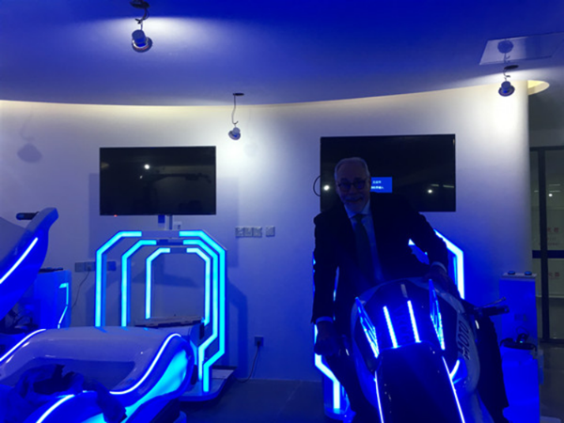
沿途参观时，Neal教授一行随机进入了教室，受到了老师和同学们的热烈欢迎。Neal教授为同学们介绍了北德克萨斯大学的一些基本情况，并邀请同学们一同用UNT大学的经典鹰爪手势共同合影留念。

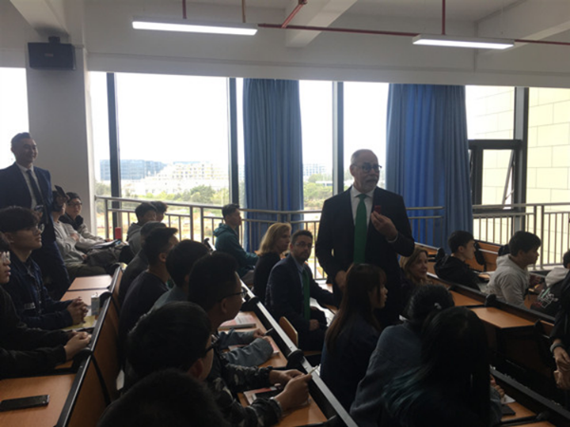
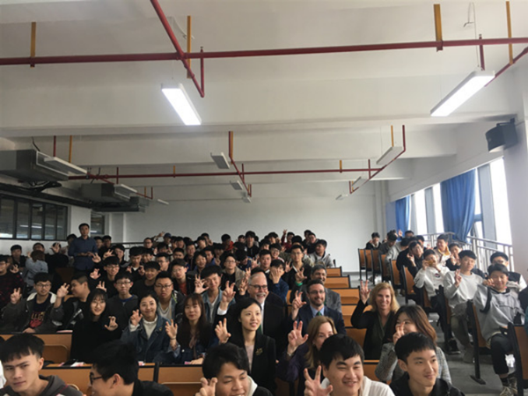

最后，Neal教授一行参观了网龙在教学楼外搭设展示的集装箱教室，并合影留念。

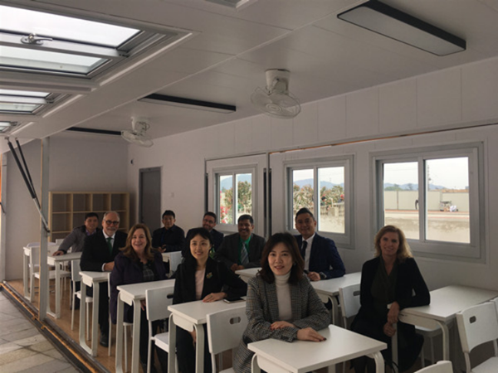
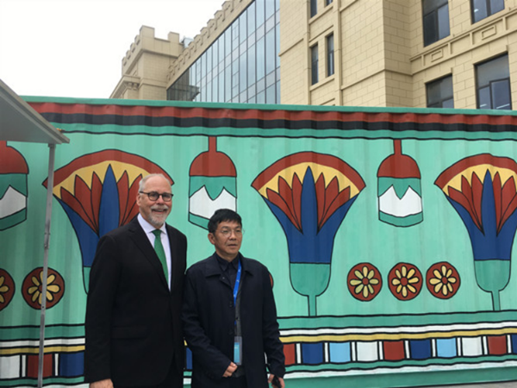

香港教育交流考察团前来我院访问交流

2019年7月18日上午，香港科技大学、香港红卍字会大蒲卍慈中学、仁济医院第二中学、鸭脷洲街坊学校、炮台山循道卫理中学、东华三院周演森小学等10家单位组成的香港教育交流考察团一行25人在网龙网络公司香港分公司梁彭咏诗女士的陪同下到学院访问交流。
考察团一行在俞发仁常务副院长带领下参观了校园环境、学生宿舍、餐厅、图书馆、VR体验中心等，并在教学楼G604智慧教室举行交流座谈会。学院教务处长林土水、招生就业处处长李硕、重点办主任夏副顺、人工智能系主任罗国新、软件工程系副主任谢怀民、职业培训处副处长郑宇怀、职业培训处主任陈媛清、招生办副主任黄巍炜等相关负责人参加了座谈。
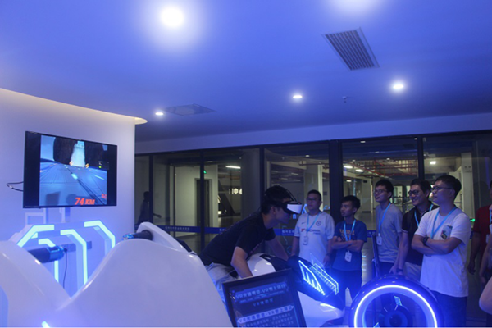
校内参观1

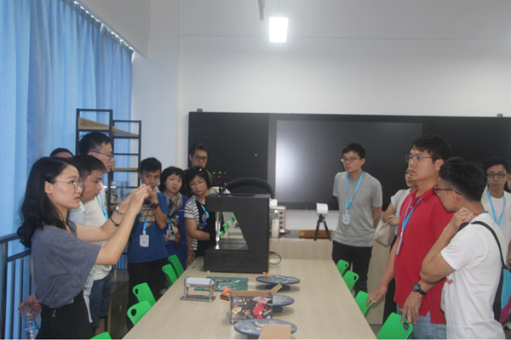
校内参观2
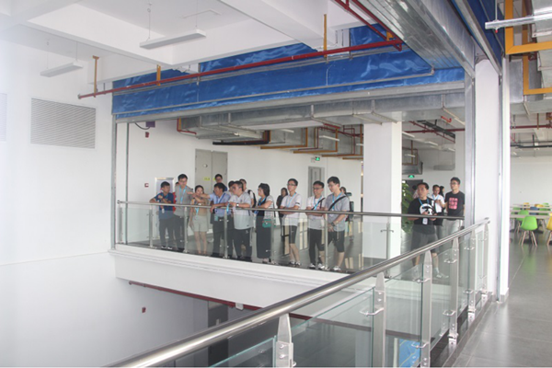
校内参观3
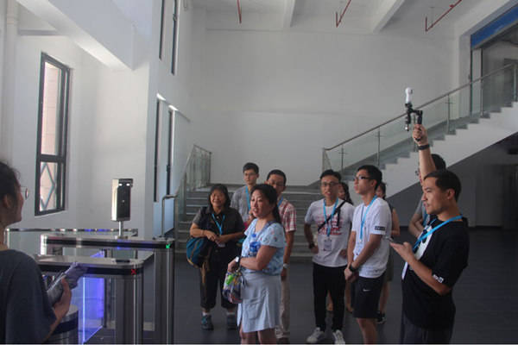
校内参观4
会上，俞发仁常务副院长对香港教育考察团的到来表示热烈欢迎，并就学校的办学历史、办学定位、办学特色、智慧校园建设等方面作了专题介绍，同时也希望各位香港教育界同仁为福州软件职业技术学院积极宣传，鼓励港籍学生来校学习交流。香港红卍字会大蒲卍慈中学陈福根校长代表香港交流考察团对我校的盛情接待表示衷心的感谢，他对我校办学定位、办学方向、校园环境、数字校园建设等方面给予了高度评价，还就香港学生如何入读福软、假期学生夏今营等项目进行了深入交流，并邀请校方适时到香港学校参访。
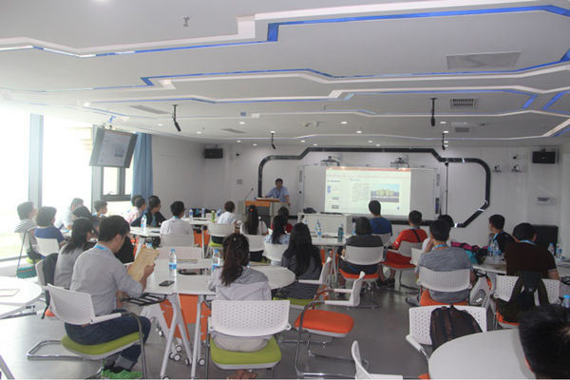

俞发仁常务副院长作专题讲话

会上，应香港教育交流考察团要求，学院软件工程系副主任谢怀民就“5G为人工智能与智能制造赋能”作了专题报告。人工智能智能系主任罗国新教授还与香港科技大学2位老师就人工智能领域发展作了广泛交流。
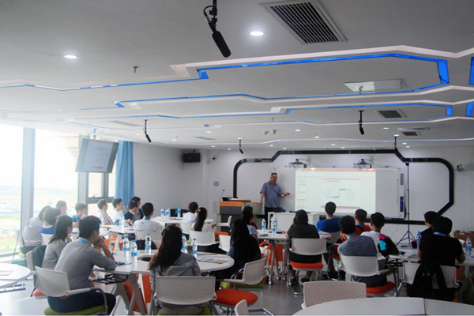
谢怀民老师作5G专题报告

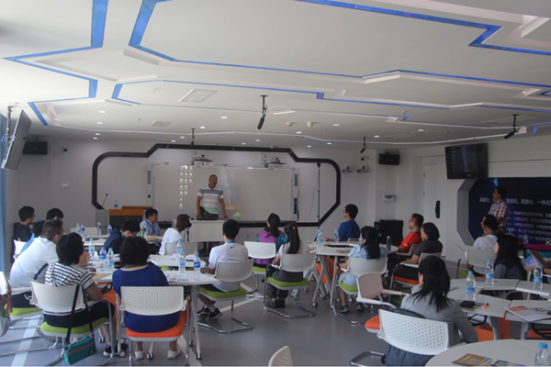
罗国新教授作人工智能主题交流

俞发仁常务副院长出席
国务院督查室稳就业和扩招专题调研会议

为做好国务院第六次大督查“稳定和扩大就业”、“高职院校大规模扩展100万人”专题督查筹备工作，深入了解地方开展相关工作的主要做法、典型经验、存在的困难和问题、对改进完善政策措施的具体意见建议等，国务院督查室于7月23日下午在福建信息学院职业技术学院龙腰校区召开专题调研会议。我院俞发仁常务副院长应邀出席调研活动。
俞发仁常务副院长表示学院高度重视国家在稳就业和扩招方面的工作，介绍了学院扩招计划的情况和生源类别。今年学院省内计划1385名的基础上增加了1071名计划用于高职扩招计划，主要面向中专毕业生和高中毕业生，在此基础首次开展全日制五年制高职教育(面向初中生）、“二元制”人才培养等类别的职业教育，计划710人，同时与学院属地长乐区武装部联系、沟通，就针对退伍军人的学历教育达成初步意见。
随后，俞发仁常务副院长表示多类型招生对教学管理和教学实施造成了更大的挑战，必须不断加强教学管理、改革和质量监控工作，做到长规模稳质量，提高人才培养成效。俞发仁常务副院长介绍了我院的相关举措：
1.学院专门针对不同类别的生源依托举办方网龙网络的行业和产业优势，向省教育主管部门申报室内艺术设计、动漫设计两个专业用于学院高等职业教育扩招计划。
2.学院在培养目标上，为不同生源类型的学生制定不同的培养目标；在教学方式上，将文化课程与专业课程相渗透，将职业教育与社会培训的模式相融合、采用线下和线上教学相结合的教学模式；在产教融合方面，利用网龙公司的技术、人才的优势，在软件工程系、游戏产业学院、人工智能的技术优势，深度参与人才培养，进行对接，提高专业的实践教学的比列，专业的实践课程的比例至少达到60%以上。此外，加快学分银行建设，在一定程度上解决不同学习成果之间的学分认定、转化和积累问题。
3.学院制定或修订“多类型”的教学管理政策，一方面要严格把控教学过程，灵活调整教学方式，加强校企合作的力度，保证学生提高文化素质，掌握职业技能；另一方面要加强对新生源的教学质量管理。同时，加强职业教育评价制度的建设，加强学院内部诊改、教学督导管理以及第三方外部评估。
4.学院完善校内实训基地的建设，特别是在提高一些专业群的技术技能实践课程的培养上加大投入，比如VR专业群，在原有公共实训基地的基础上，增加了近800万的投入，建设了3间智慧教室和1间智慧考场，把“1+X”的教育体系纳入人才培养方案，加强学生的技能训练，提升对学生毕业时的技能水平。

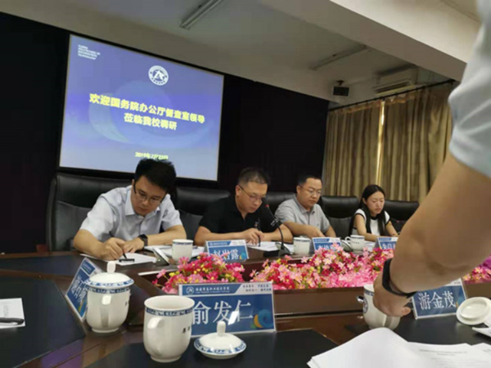

长乐区政协领导及有关委员莅临学院参观指导

9月12日上午，长乐区政协领导李瑞芳带领有关委员一行莅临学院参观指导。
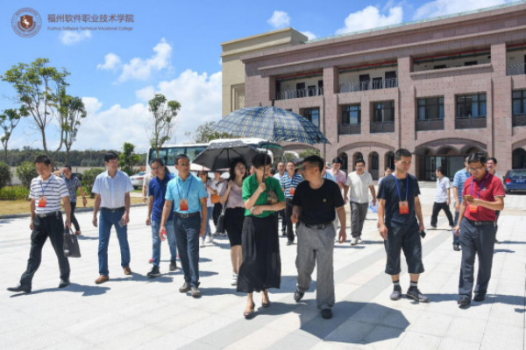

在院党委书记王卫旗、常务副院长俞发仁和副院长王秋宏的陪同下，实地查看了校园环境，参观了学生食堂、学校教学楼、VR体验中心、智慧教室、图书馆及校园安全防范设施等。院领导们一路陪同并对校园建设作详细介绍，特别对信息化数字化教学配套设施建设以及教学情况作了重点介绍。区政协领导就校园安全、食堂流量及食堂卫生、教学管理、教学环境等方面提出了很多宝贵的意见和建议，也对学校的整体规划提出了指导性意见。
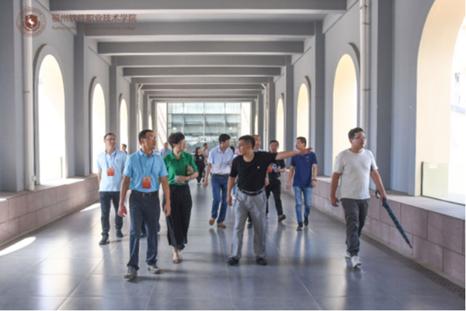

最后，区政协领导一行和院领导们在图书馆前合影留念。

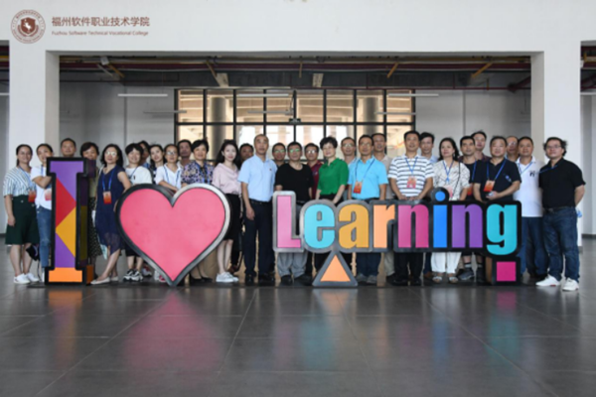

我院召开2019年数据平台填报专题会议

为做好2019年高等职业院校人才培养工作状态数据采集工作，9月20日下午学院在党员活动事召开2019年数据平台及分析会议，会议由教务处林土水处长主持，各职能部门主要负责人参会。
教务处林土水处长就数据平台填报的要求、数据分析报告、二级指标综述及自评报告作出了安排部署。林土水处长分析了往年数据平台存在的问题，并提出几点要求：一是各部门要高度重视，将数据平台填报审核工作作为近期工作重中之重；二是按照指标内涵要求，充分挖掘数据；三是实事求是，保证数据的真实性；四是加强审核，注意数据的关联性和合理性；五是把握时机节点，9月25日前各部门须完成填报和审核工作。
在数据平台分析报告方面，林土水处长要求各部门按照指标任务分工，提供准确数据，按照指标内涵要求对比分析，总结提炼，图文并茂展现学院教学投入、教学规范、质量保障、科研、社会服务和内涵建设等方面的进步情况，确保科学准确合理。各部门所负责的指标内涵可根据实际情况进行补充，于27日前完成数据平台分析报告并发至教务处进行汇总。
